План-конспект занятия по дополнительной образовательной программе «МИРИНФО»(автор Кирина Елена Ивановна, учитель нач. классов ГБОУ СОШ №1 «ОЦ» с. Кинель-Черкассы

Класс: 4
Модуль 2«Предметно-аналитическая деятельность»
Занятие 10-11
Комплексное использование различных источников информации.
Квест-игра «Затерянный мир»
Цель занятия: выработка умений самостоятельно применять знания по работе с различными источниками информации в комплексе, в новых условиях.
Тип занятия:
Нестандартный, ролевая дидактическая игра.
Технология:
Квест-игра
Задачи :
- научить анализировать информацию и обобщать ее;
- способствовать формированию навыков и умений учащихся по работе с информационными ресурсами.
- развитие познавательного интереса;
- развитие познавательных процессов;
- развитие умения учиться;
- развитие навыков коррекции собственной деятельности при работе в группе.
- формировать ценностное отношение к новым знаниям, умение применять их в повседневной жизни;
Оборудование:
Компьютер, проектор, доска, ноутбук, принтер.
Образовательные ресурсы Интернет, словари, энциклопедии
Аннотация
Квест (с англ. Quest — «поиск, поиск приключений») –командная интерактивная игра, состоящая из разнообразных элементов.
Игра включает в себя движение по маршруту, на котором расположены игровые точки. На каждой точке командам будут предложены задания различного характера – творческие, логические, исследовательские. Детям необходимо будет проявить умения работать с различными источниками информации. За правильно выполненное задание дети получают бонус. Результат игры-получение карты «Затерянного мира».

Подготовительный этап:
Просмотр диафильма по мотивам произведения Артура Конан Дойла «Затерянный мир»(худ. В. Шевченко), деление группы на 3 команды по 5-6 человек, выбор названия команды, ролей (проводник, журналист, фоторепортер, палеонтолог, следопыт, путешественник), сбор снаряжения ( энциклопедия, листы бумаги, ножницы, скотч, клей, фломастеры)
Ход игры
- Первый этап. Организационный
Звучит торжественная музыка
Ведущий: Здравствуйте, ребята! Я ведущая шоу «Затерянный мир». Я вас поздравляю! Вы прошли отбор и стали участниками экспедиции в Затерянный мир, осталось только последнее испытание.
Знаете ли вы кто такой профессор Челленджер? (он открыл затерянный мир). Чтобы ваше путешествие было менее опасным, профессор оставил для вас карту «Затерянного мира». Чтобы, она не досталась посторонним людям, он разделил ее на 6 частей и спрятал в нашей школе. Чтобы найти карту, вам надо пройти 6 станций и получить 6 частей карты.
Вы должны следовать строгой инструкции.
Инструкция
- Движение к своей станции должно быть тихим, лишние разговоры запрещены, опасно отстать от команды или убежать вперед.
- По прибытии на станцию внимательно выслушайте инструкцию эксперта и задание.
- Консультант предложит выполнить задание используя определенные источники информации.
- Правильно выполненное задание приносит, помимо части карты, бонусы:
Бонусы:
задание выполнено полностью самостоятельно-3б.
задание выполнено самостоятельно, но не полностью -2б.
задание выполнено с помощью консультантов-1б.

- Второй этап. Работа по станциям
1 станция
Задание от профессора Саммерли
Ведущий: А вот задание от профессора Саммерли на сообразительность! Он часто придумывал такие загадки для своих студентов:
Задание: Какая фраза тут лишняя:

Oколо Миши молоко
У дуба буду
Кулинар, храни лук
Ни шагу назад
Не видно, как он дивен
Коту скоро сорок суток
Я с леди все же свиделся
Ведущий: Вам поможет слова палиндром. Узнайте его значение в словаре. Лишняя фраза-девиз вашей экспедиции.
Оборудование: толковый словарь иностранных слов, листок с предложениями, флаг, краски, кисти.
Ведущий отдает часть карты
2 станция
Задание индейцев
Ведущий: В Затерянном мире живет племя индейцев. Они отдадут вам часть карты, если вы для них совершите чудо.
Задание: Перед вами 3 сыпучих вещества ( сахар, соль, сода) и 3 жидкости ( вода, молоко, лимонный сок). Догадайтесь какие вещества надо смешать, чтобы получилось извержение вулкана. (сода и сок лимона)
Оборудование: сода, соль, сахар, вода, сок лимона, молоко, макет вулкана, посуда.
Бонусы: 1 попытка -3б, 2 попытка-2б, 3 попытка -1б.
Ведущий отдает часть карты
3 станция
Задания от лорда Джона Рокстона
Ведущий: Лорд Джон изготовил для профессора Челленджера клетку для динозавра. Какое доисторическое животное в нее можно поместить, если клетка имеет форму куба со стороной 3 метра? (Приложение 1)
Задание:
1.На листе изображены динозавры из Затерянного мира. Вам необходимо узнать, какое из них может поместиться в клетку. Информацию можно получить из просмотра ролика.
Оборудование: листок с рисунками динозавров, листок с изображением клетки, видеоролик «Размеры динозавров по сравнению с человеком», энциклопедии.
Ведущий отдает часть карты
4 станция
Ведущий: Для подачи сигнала с земли во всем мире приняты определенные знаки. Как они подаются?
Задание слуги Самбо: Вам необходимо за 1 мин. запомнить все знаки, а потом изобразить один из них с помощью подручных средств.
Оборудование: карточка с знаками спасения (Приложение 2)
Ведущий отдает часть карты
5 станция
Задания от журналиста Нэда Мелоуна
Ведущий: Репортер газеты «Дейлигазетт» Эдуард(Нэд) Мелоун написал очерк о своем путешествие в Затерянный мир. Но работу не доделал, т.к. отправился в очередное путешествие. Доделайте статью.
Задание: Вставьте рисунки доисторических животных в презентацию согласно тексту. Используйте энциклопедии (Приложение 3).
Оборудование: ноутбук, презентация, рисунки динозавров в формате Word, энциклопедии.
6 станция
Ведущий: Вам предстоит путешествие. На чем можно путешествовать? Профессор Челленджер предлагает сконструировать воздушный шар по его чертежам.
Задание: Необходимо по схеме смастерить воздушный шар (Приложение 4).
Оборудование: схема, шар с гелием, толстые нитки, скотч, ножницы, пластиковый стаканчик.
Ведущий отдает часть карты
Заключительный этап
Ведущий: Профессор Челленджер и его друзья в Затерянном мире столкнулись с племенем человекообразных обезьян. Профессор Челленджер назвал их тем самым «недостающим звеном» в эволюционном развитии человека, о котором говорили многие ученые.
Обезьяны общались знаками и обладали многими навыками первобытных людей. Они не умели говорить.
Задание: Подумайте как вы скажите им : Мы вас любим
Оборудование : фломастеры, листы бумаги
Ведущий отдает часть карты
- Подведение итогов
- Соединение частей карты (Приложение 5)
- Обмен бонусов
Во время прохождения испытаний, вы получали бонусы. Эти бонусы вы можете обменять на личинки доисторических насекомых ( жевательные конфеты). Это лакомство может усмирить любого динозавра.
- Получение сертификатов(Приложение 6).
- На воздушном шаре написано место отправления экспедиции. Возьмите с собой карту и в путь.

В кабинете информатики дети смотрят мультфильм «Затерянный мир: остров динозавров»(США 2002г)
В конце детям выдается приз – шоколадные монетки.

Приложение 1

Стегозавр(Stegosaurus)
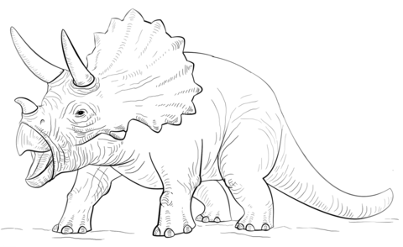Трицератопс(Triceratops)
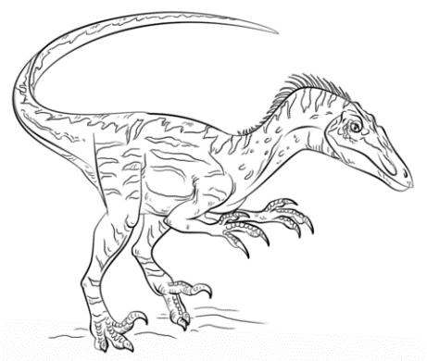Велоцираптор(Velociraptor)-верный вариант
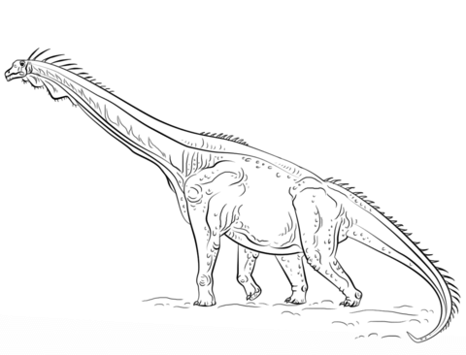Брахиозавр(Brachiosaurus)

Приложение 2
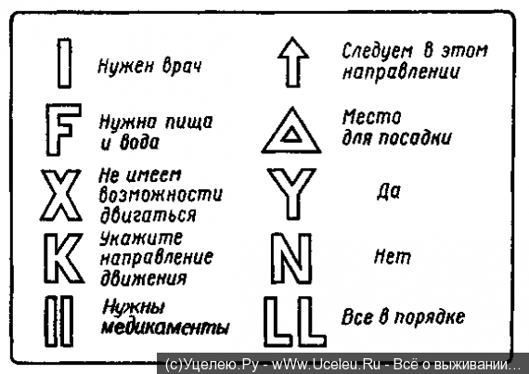

Приложение 3

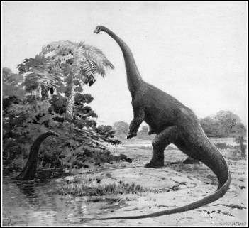
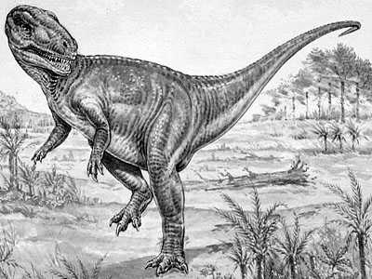
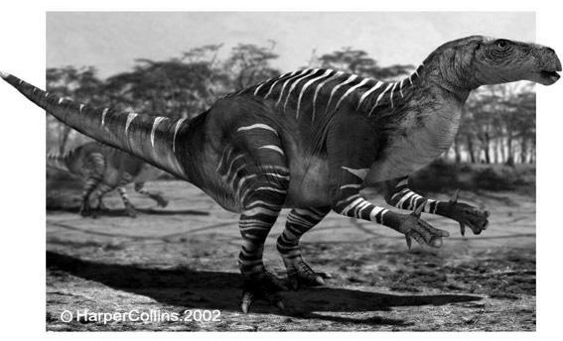
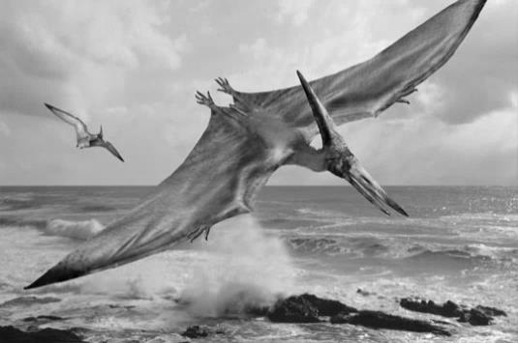
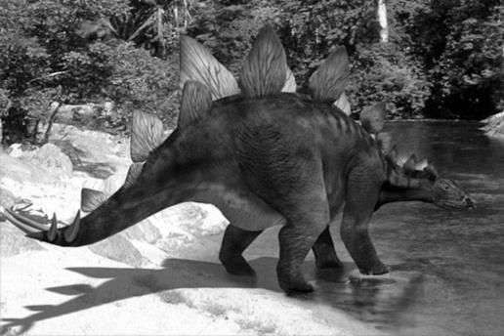
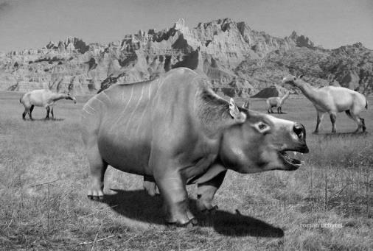
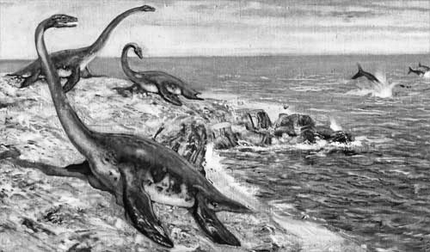
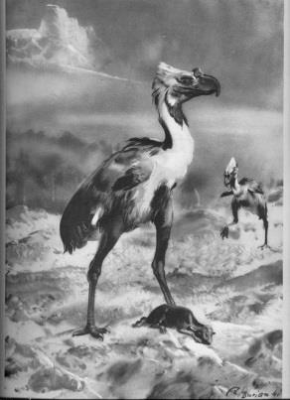

Приложение 4

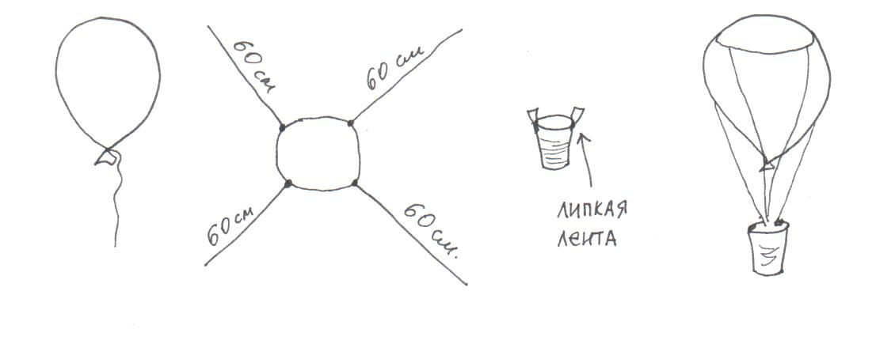

Приложение 5

Карта Затерянного мира

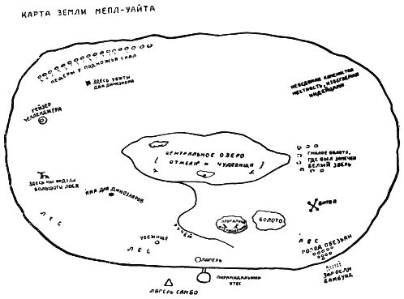

Приложение 6
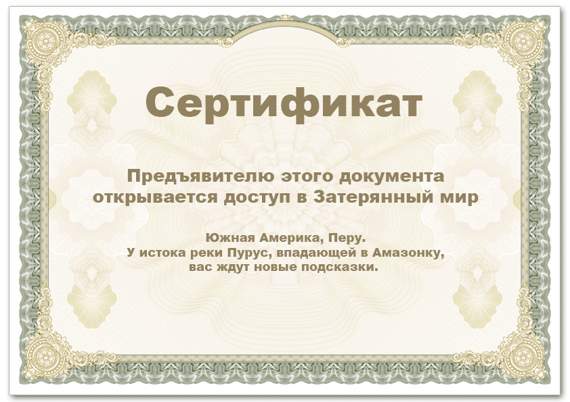

Скачано с www.znanio.ru

